Санкт-Петербургский политехнический университет имени Петра Великого

Институт машиностроения, материалов и транспорта

Высшая школа автоматизации и робототехники

Отчёт

по курсовой работе

Дисциплина: Объектно-ориентированное программирование

Тема: splay tree

|  |  |
| --- | --- |
| Студент гр. 3331506/80401 | Мирошниченко Д. О. |
| Преподаватель | Ананьевский М.С. |
|  | «___»____________2021 г. |

Санкт-Петербург

2021

**ВВЕДЕНИЕ**

Splay-дерево было придумано Робертом Тарьяном и Даниелем Слейтером в 1983 году. Недавно использованные объекты перемещаются ближе к корню при обращениях к ним, что делает более быстрым доступ к ним. Данная особенность splay-деревьев позволяет использовать их там, где доступ к одним элементам необходим чаще, чем к другим.

**АЛГОРИТМ**

Алгоритм splay-tree отличается тем, что помещает узел, к которому произошло обращение, в корень. Собственно, операции перемещения наиболее эффективным способом и составляют интерес.

Если узел является ребёнком непосредственно корня, то происходит перестановка мест его с родителем при помощи поворота, называемая zig:

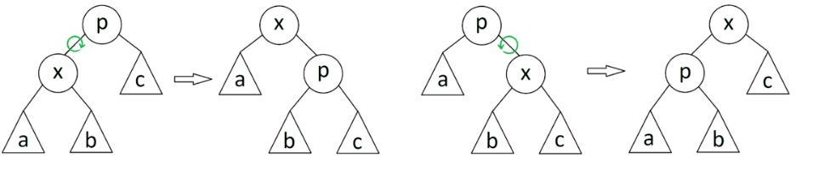

Если узел и его родитель оба правые или левые дети, то совершается операция zig-zig, совершаемая двумя поворотами:

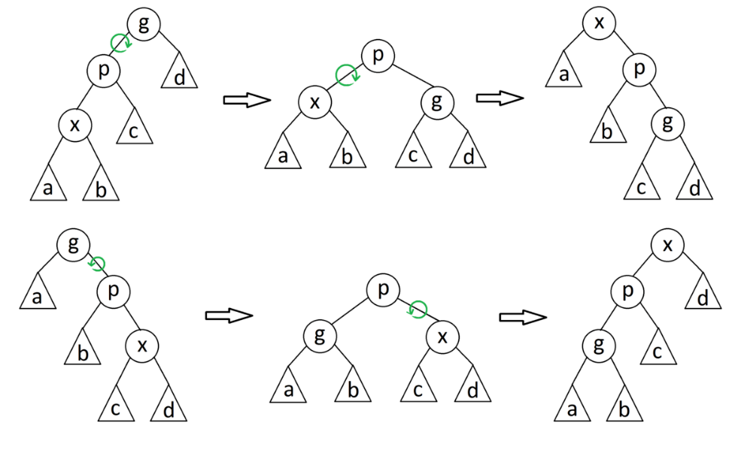

А если узел правый, а его родитель левый ребёнок или наоборот, совершается операция zig-zag:

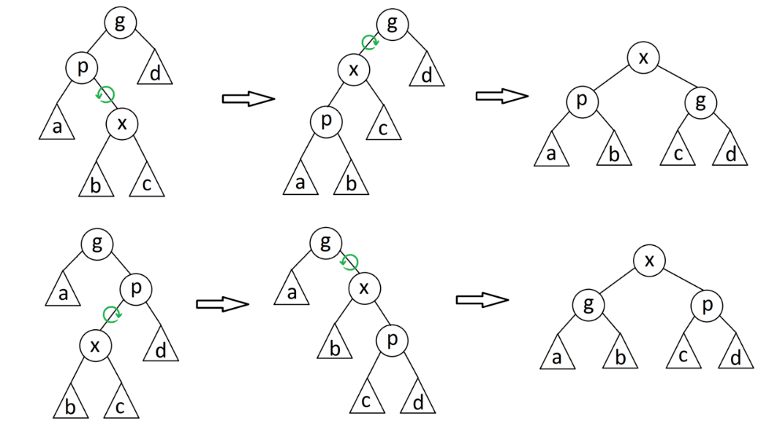

Ключевая операция – splay, перемещающая при помощи команд zig, zig-zig и zig-zag нужный узел в корень дерева.

Операция поиска «find» работает также как для обычного бинарного дерева поиска, однако после нахождения элемента он сразу при помощи команды splay отправляется в корень.

Операция удаления элемента «del» происходит следующим образом:

* При помощи splay достаём элемент в корень дерева и отделяем два дерева, начинающихся с его потомков – правое и левое.
* Находим наименьший элемент в левом дереве. Он получается таким, что он меньше любого элемента из левого дерева, но больше любого из правого.
* Применяем к этому наименьшему элементу операцию splay, получается так, что он является корнем левого дерева.
* Ставим этот элемент корнем всего дерева и подставляем неизменённое правое дерево справа.

Операция добавления элемента «add» происходит также при помощи отделения двух деревьев и подставления в корень нового элемента.

**СКОРОСТЬ РАБОТЫ АЛГОРИТМА**

Расход памяти алгоритма – O(n), поскольку он не требует дополнительного выделения памяти

Splay дерево является саморегулирующимся деревом (то есть доступ к любому элементу происходит за логарифмическое время), поддерживающим баланс ветвления (достаточно взглянуть на операции zig, zig-zig и zig-zag, чтобы понять, что при выполнении этих операций, структура дерева не изменяется, как и суммарный ранг узлов).

Поэтому доступ к любому элементу по ключу вычисляется как $O(\log{n})$. Тогда необходимо узнать скорость операции splay.

Пусть поворот двух элементов (занимающий на самом деле константное количество времени) занимает время в условную единицу, проверка того, с какой стороны потомок/родитель пусть также занимает единицу (на самом же деле, эта операция занимает времени ещё меньше, чем поворот).

Для операции zig нужно 2 условные единицы, при этом элемент «поднимается» в дереве на 1 уровень. Для zig-zag и zig-zig нужно уже 4 условные единицы (две проверки и два поворота), при этом элемент поднимается на 2 уровня. Всего уровней $\log{n}$, поскольку дерево сбалансированное. То есть необходимо $2\log{n}$ единиц условного времени. Следовательно, операция splay выполняется за $O(\log{n})$.

В операции find нужен доступ по ключу ($O(\log{n})$) и splay ($O(\log{n})$), следовательно, find выполняется за $O(\log{n})$.

Однако преимущество данного дерева в том, что если снова обращаться к одним и тем же элементам, будет быстрее. Например, если во второй раз (и далее) обратиться к элементу, доступ к нему будет как $O(const)$

В операции add нужен доступ по ключу, splay и сливание деревьев, происходящее за константное время, следовательно, add выполняется за $O(\log{n})$.

Операция del выполняется практически также (в плане операций), как и add и также имеет скорость $O(\log{n})$.

**СПИСОК ИСТОЧНИКОВ**

1. Sleator, Daniel D.; Tarjan, Robert E."Self-Adjusting Binary Search Trees"

2. <https://ru.wikipedia.org/wiki/Splay-дерево>

3. <https://habr.com/ru/company/JetBrains-education/blog/210296/>

4. <https://www.youtube.com/watch?v=zvZEFqxmgOY>

5. <https://www.geeksforgeeks.org/splay-tree-set-1-insert/>

Приложение 1

Код программы:

|  |
| --- |
|  |
|  | #include<iostream>  #include <string> |
|  |  |
|  | std::string FindError = ""; |
|  | std::string NoRootError = ""; |
|  |  |
|  | class Node { |
|  | public: |
|  | int key; |
|  | std::string data; |
|  | public: |
|  | Node* left; |
|  | Node* right; |
|  | Node* parent; |
|  | public: |
|  | Node(); |
|  | Node(const int key, const std::string data); |
|  | ~Node(); |
|  | }; |
|  |  |
|  | class Tree { |
|  | private: |
|  | Node* root; |
|  | void rotate_left(Node* current); |
|  | void rotate_right(Node* current); |
|  | void zig(); |
|  | void splay(Node* current); |
|  | Node* getmin(Node* p) { return p->left ? getmin(p->left) : p; }; |
|  | public: |
|  | bool add(const int key, const std::string data); // false if key already exists |
|  | bool del(const int key); // false if no key |
|  | std::string find(const int key); // return '' if no key |
|  | public: |
|  | Tree(); |
|  | ~Tree(); |
|  | }; |
|  |  |
|  | Node::Node() { |
|  | left = nullptr; |
|  | right = nullptr; |
|  | } |
|  |  |
|  | Node::Node(int key, std::string data) { |
|  | this->key = key; |
|  | this->data = data; |
|  | left = nullptr; |
|  | right = nullptr; |
|  | parent = nullptr; |
|  | } |
|  |  |
|  | Tree::Tree() { |
|  | root = nullptr; |
|  | } |
|  |  |
|  | void rotate_left(Node* current) { |
|  | Node* p = current->parent; |
|  | Node* r = current->right; |
|  | if (p != nullptr) { |
|  | if (p->left == current) |
|  | p->left = r; |
|  | else |
|  | p->right = r; |
|  | } |
|  | Node* tmp = r->left; |
|  | r->left = current; |
|  | current->right = tmp; |
|  | current->parent = r; |
|  | r->parent = p; |
|  | if (current->right != nullptr) |
|  | current->right->parent = current; |
|  | } |
|  |  |
|  | void rotate_right(Node* current) { |
|  | Node* p = current->parent; |
|  | Node* l = current->right; |
|  | if (p != nullptr) { |
|  | if (p->left == current) |
|  | p->left = l; |
|  | else |
|  | p->right = l; |
|  | } |
|  | Node* tmp = l->right; |
|  | l->right = current; |
|  | current->left = tmp; |
|  | current->parent = l; |
|  | l->parent = p; |
|  | if (current->left != nullptr) |
|  | current->left->parent = current; |
|  | } |
|  |  |
|  | bool zig(Node* current) { |
|  | if (current->parent->left == current) |
|  | rotate_right(current->parent); |
|  | else |
|  | rotate_left(current->parent); |
|  | } |
|  |  |
|  | void splay(Node* current) { |
|  | while (current->parent != nullptr) { |
|  | Node* grandp = current->parent->parent; |
|  | if (grandp == nullptr) |
|  | zig(current->parent); |
|  | if (grandp->left == current->parent) { |
|  | if (current->parent->left == current) { |
|  | rotate_right(current->parent); |
|  | rotate_right(grandp); |
|  | } |
|  | else { |
|  | rotate_left(current->parent); |
|  | rotate_right(grandp); |
|  | } |
|  | } |
|  | else { |
|  | if (current->parent->left == current) { |
|  | rotate_right(current->parent); |
|  | rotate_left(grandp); |
|  | } |
|  | else { |
|  | rotate_left(current->parent); |
|  | rotate_left(grandp); |
|  | } |
|  | } |
|  | } |
|  | } |
|  |  |
|  | std::string Tree::find(const int key) { |
|  | Node* current = root; |
|  | if (current == nullptr) |
|  | return NoRootError; |
|  | while (key != current->key) { |
|  | if (key > current->key) { |
|  | if (current->left == nullptr) return FindError; |
|  | current = current->left; |
|  | } |
|  | else { |
|  | if (current->right == nullptr) return FindError; |
|  | current = current->right; |
|  | } |
|  | } |
|  | splay(current); |
|  | root = current; |
|  | return root->data; |
|  |  |
|  | } |
|  |  |
|  | bool Tree::add(const int key, const std::string data) { |
|  | Node* current = root; |
|  | while (true) { |
|  | if (key > current->key) { |
|  | if (current->left == nullptr) { |
|  | current->left->key = key; |
|  | current->left->data = data; |
|  | current->left->parent = current; |
|  | break; |
|  | } |
|  | current = current->left; |
|  | } |
|  | else { |
|  | if (current->right == nullptr) { |
|  | current->right->key = key; |
|  | current->right->data = data; |
|  | current->right->parent = current; |
|  | break; |
|  | } |
|  | current = current->right; |
|  | } |
|  | splay(current); |
|  | } |
|  | } |
|  |  |
|  | bool Tree::del(const int key) { |
|  | if (root == nullptr) |
|  | return false; |
|  | if (root->key == key) { |
|  | root = nullptr; |
|  | return true; |
|  | } |
|  | Node* right_tree = nullptr; |
|  | Node* left_tree = nullptr; |
|  | find(key); |
|  | right_tree = root->right; |
|  | left_tree = root->left; |
|  | splay(getmin(left_tree)); |
|  | root = left_tree; |
|  | root->left = left_tree->left; |
|  | root->right = right_tree; |
|  | } |
|  |  |
|  |  |
|  |  |
|  | Tree::~Tree() { |
|  | delete root; |
|  | } |
|  |  |
|  | Node::~Node() { |
|  | delete left; |
|  | delete right; |
|  | delete parent; |
|  | } |
|  |  |
|  | int main() { |
|  | std::cout << "The end." << std::endl; |
|  | } |